**RENDERING ELEMENTS**

* Để render một React element vào bên trong một “nốt” (node) DOM gốc

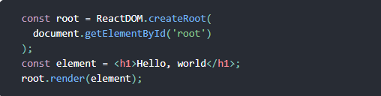

* Cập nhật element được render

Các React element là [bất biến](https://vi.wikipedia.org/wiki/%C4%90%E1%BB%91i_t%C6%B0%E1%BB%A3ng_b%E1%BA%A5t_bi%E1%BA%BFn). Một khi bạn tạo ra một element, bạn không thể thay đổi các “con” (children) hoặc các “thuộc tính” (attribute) của nó. Một element giống như một khung hình duy nhất

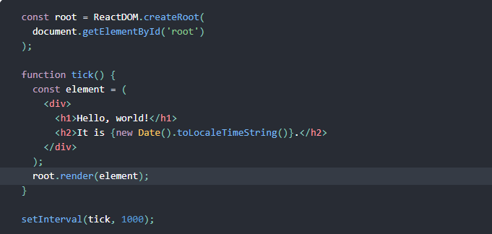

**COMPONENTS VÀ PROPS**

**Component là gì ?**

1 component là một block code độc lập, có thể tái sử dụng, nó chia UI thành nhiều phần nhỏ.

**Function components**

* Functional Component là một hàm JavaScript đơn giản, **nhận các đối số (props) và trả về các phần tử React**.
* Functional components không thể làm nhiều thứ phức tạp như quản lý React State (data) hoặc phương thức life-cycle trong functional components.

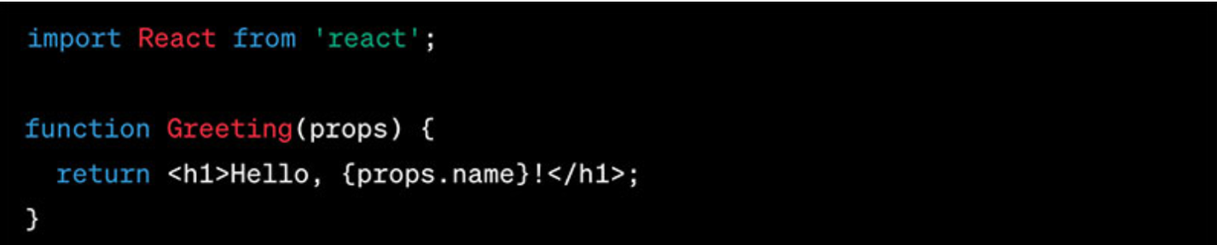

**Class components**

* Class Component là **một lớp JavaScript kế thừa từ React.Component**. Nó có thể **duy trì trạng thái (state) và có nhiều phương thức mạnh mẽ** hơn.
* phương thức khởi tạo, life-cycle, hàm render() và quản lý state (data).

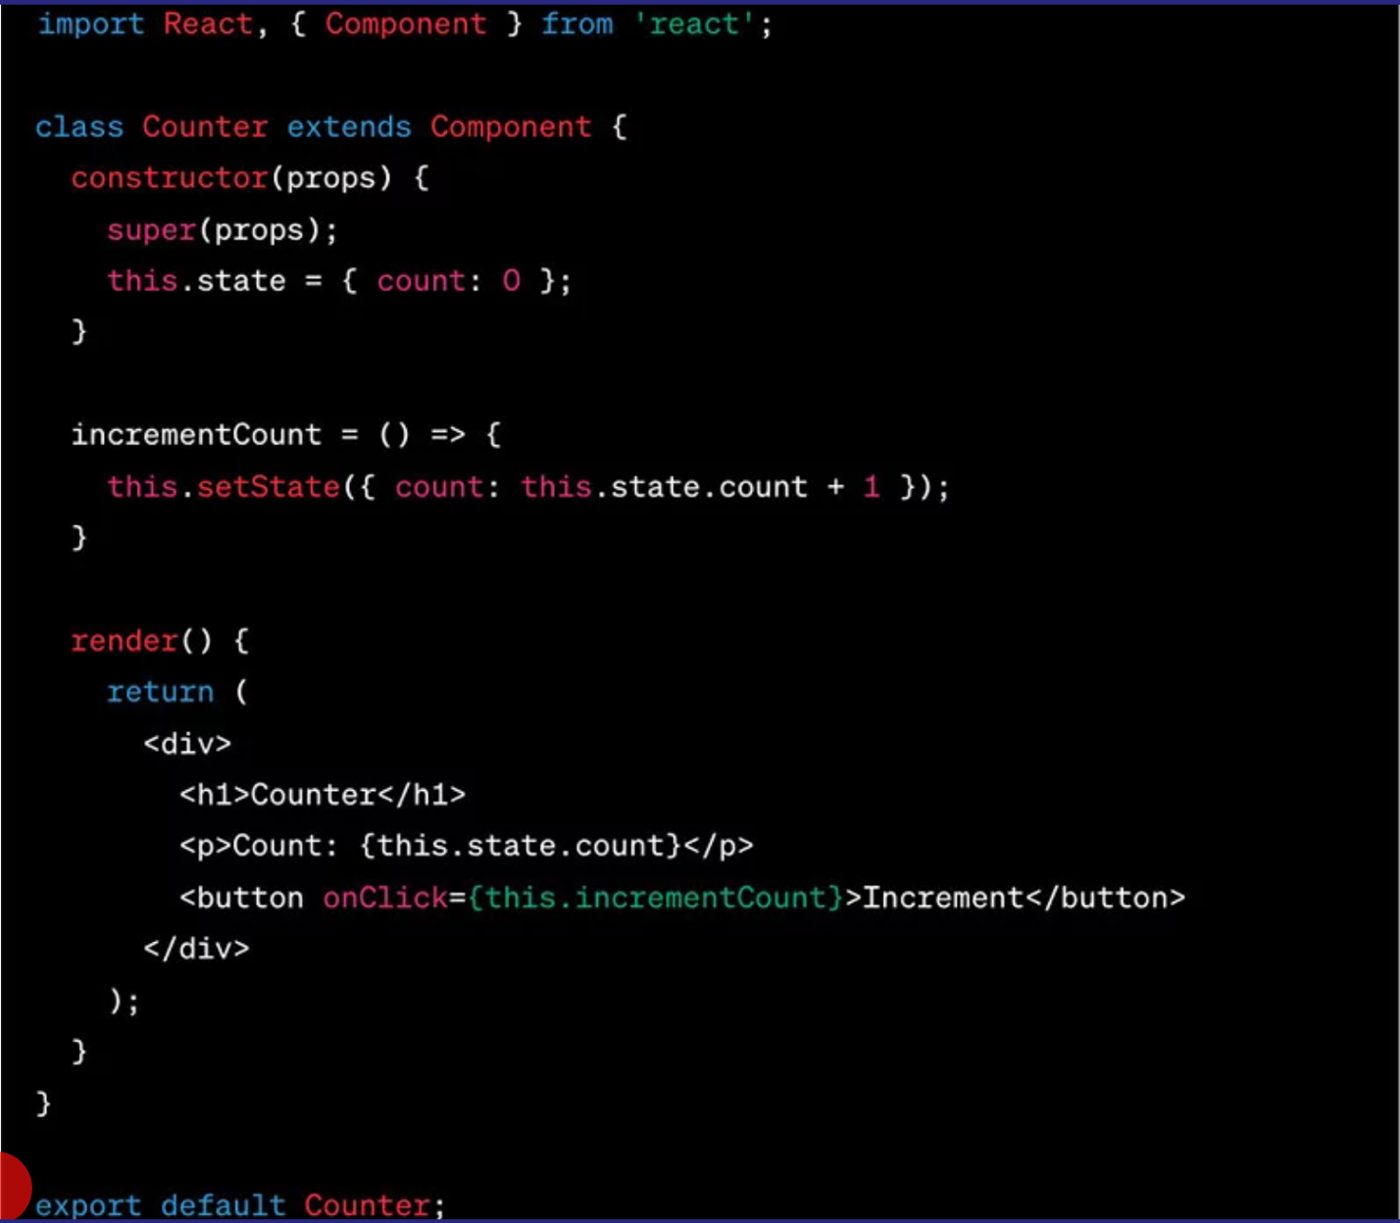

**Rendering component**

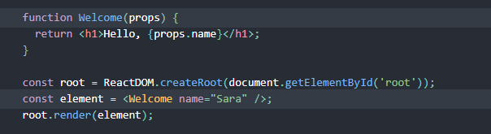

1. Chúng ta gọi root.render() với <Welcome name="Sara" /> element.
2. React gọi đến Welcome component với {name: 'Sara'} là props.
3. Welcome component của chúng ta trả về kết quả là <h1>Hello, Sara</h1> element.
4. React DOM sẽ cập nhật DOM để hiển thị <h1>Hello, Sara</h1>.

**Props**

* Props là viết tắt của **thuộc tính** và chúng được sử dụng để truyền dữ liệu giữa các thành phần React. Luồng dữ liệu của React giữa các thành phần là đơn hướng (từ cha sang con).
* Truyền data với props

***class ParentComponent extends Component {***

***render() {***

***return (***

***<ChildComponent name="First Child" />***

***);***

***}***

***}***

***const ChildComponent = (props) => {***

***return <p>{props.name}</p>;***

***};***

* xác định lấy một số dữ liệu từ thành phần cha và gán nó cho thuộc tính “prop” của thành phần con.

***<ChildComponent name="First Child" />***

* “Name” sẽ xác định prop ở đây và chứa data văn bản. Sau đó chúng ta có thể truyền data cùng với props giống như chúng ta đang đưa ra một đối số cho function:

***const ChildComponent = (props) => {***

***// statements***

***};***

* chúng ta sử dụng dấu chấm để truy cập prop data và render nó

***return <p>{props.nzame}</p>;***

**STATE VÀ LIFECYCLE**

**State**

* State cho phép các thành phần tạo và quản lý dữ liệu của riêng chúng. ác thành phần không thể truyền dữ liệu với state, nhưng chúng có thể tạo và quản lý nó trong nội bộ.
* ví dụ cho thấy cách sử dụng state:

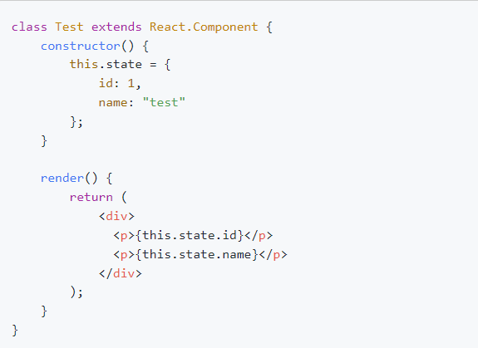

* Không nên trực tiếp sửa đổi state, nhưng nó có thể sửa đổi cùng với một cách đặc biệt được gọi là setState.

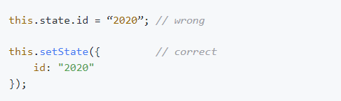

**LIFECYCLE**

Life cycle của component trong reactjs là quá trình từ khi tạo ra, thay đổi và hủy bỏ component. Gồm 3 giai đoạn:

* Tạo ra (**Mounting**)
* Thay đổi (**Updating**)
* Hủy bỏ (**UnMounting**)

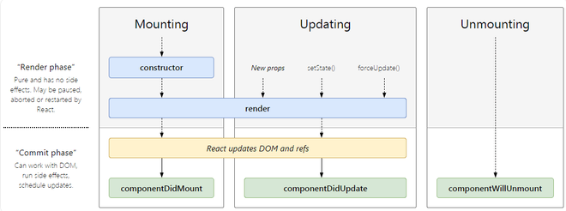

Khi Component **Mounting**(tạo ra) sẽ gọi những hàm nào: (constructor, render, DidMount). **Updating**(thay đổi) sẽ gọi những hàm nào(render, DidUpdate). **Unmounting**(hủy bỏ) sẽ gọi hàm WillUnmount.

**MỘT SỐ HÀM**

**1. Constructor**

* Khi component **mouting**(tạo ra) sẽ đi qua hàm **Constructor**
* Trong constructor sẽ khai báo các **state**, các **properties**(thuộc tính) của component.

**Lưu ý:** super(props) để gọi hàm khởi tạo của component cha React.Component mà Component con kế thừa.

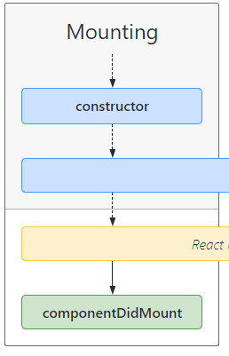

class Clock extends React.Component {

constructor(props) {

super(props);

this.state = {date: new Date()};

}

}

**2. DidMount()**

* Khi component được **Mounting**(tạo ra) sau khi đi qua hàm Constructor và render lần đầu thì sẽ gọi hàm **DidMount()**.
* Thường được dùng để gọi api để lấy dữ liệu, setState để cập nhật state

Như ví dụ ở dưới: gọi api để get nội dung comment và sau đó setState để rerender lại 1 lần nữa. (lúc này đã có nội dung comment lấy từ api)

**Lưu ý: **hàm **DidMount()** chỉ chạy 1 lần duy nhất khi component được tạo ra.

componentDidMount() {

fetchPosts().then(response => {

this.setState({

posts: response.posts

});

});

fetchComments().then(response => {

this.setState({

comments: response.comments

});

});

}

**3. WillUnMount()**

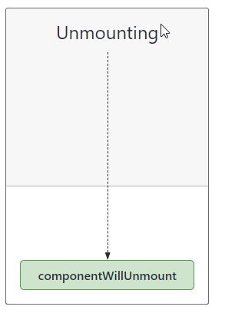

* Khi component **unmounting** (hủy bỏ) ta sẽ gọi hàm **WillUnMount**().
* Khi ta không render component hoặc chuyển trang thì component sẽ bị hủy bỏ để render nội dung mới lên.
* Dùng để hủy timeout, clearInterval. (nếu không hủy bỏ thì sẽ bị chạy hoài liên tục), reset dữ liệu nếu cần thiết.

**Lưu ý:** hàm **WillUnMount()** chỉ chạy 1 lần duy nhất khi component trong vòng đời của component. Tương tự **Mount()** chỉ chạy 1 lần duy nhất. Còn **DidUpdate()** có thể gọi nhiều lần nếu có nhiều update

componentWillUnmount() {

clearInterval(this.timerID);

}

**4. DidUpdate()**

* Được dùng khi component **Updating** (thay đổi ) sẽ gọi hàm **DidUpdate()**
* **DidUpdate()** có thể không được gọi hoặc gọi nhiều lần nếu có update component.(khi có props thay đổi, state thay đổi hoặc bắt buộc update (forceUpdate)
* Khi render sẽ trigger gọi hàm **DidUpdate()**

**Lưu ý:** Cẩn thận khi xài DidUpdate() cần quản lý chặt chẽ các thay đổi của props, state. Nếu không cẩn thận thì có khả năng bị render nhiều lần gây chậm chương trình. Thậm chí có trường hợp lặp vô tận do thay đổi state bên trong hàm **DidUpdate()**

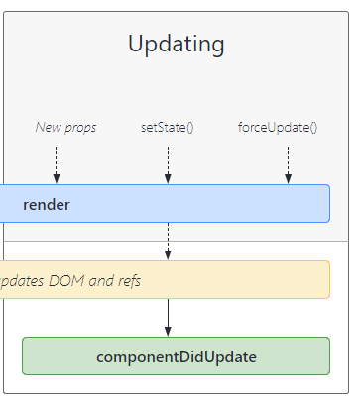

**CONTROLLED COMPONENT**

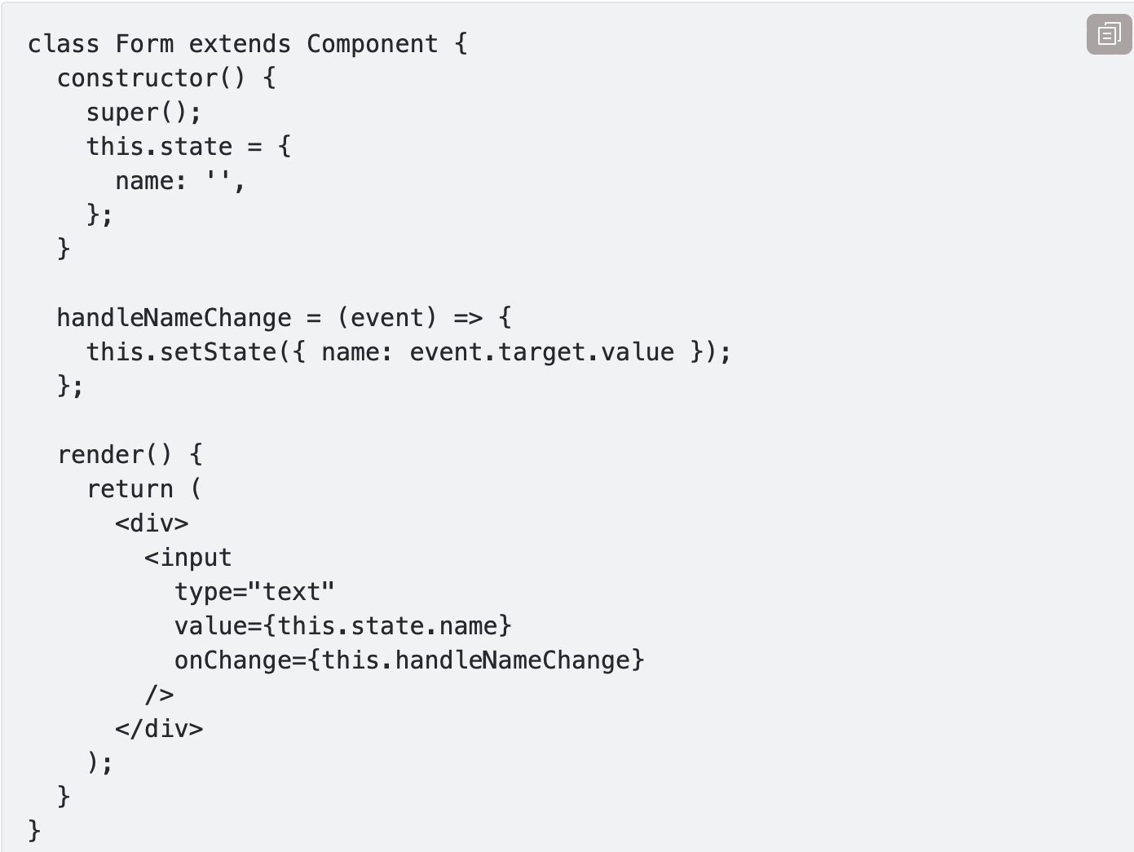

Mỗi khi bạn thay đổi input thì handleNameChange được gọi và nó sẽ cập nhật giá trị mới cho state. Sau khi state thay đổi thì nó sẽ render lại form với giá trị tương ứng với giá trị của state.

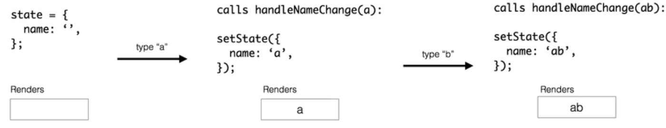

. Giá trị khởi tạo của [state.name](http://state.name) sẽ là một string rỗng ''. . Khi bạn gõ 'a' vào ô input thì handleNameChange sẽ được gọi và cập nhật lại giá trị mới cho state là a. Tiếp đó là ô input sẽ được render lại với giá trị là state.name . Khi bạn gõ tiếp 'b' thì logic cũng tương tự. Khi đó [state.name](http://state.name) sẽ có giá trị là 'ab' và giá trị này sẽ là giá trị của input khi render lại.

Ta có thể hiểu là ô input trong ví dụ trên luôn luôn hiển thị giá trị của state.name

**UNCONTROLLED COMPONENT**

Để viết một uncontrolled component  bạn sẽ ko viết các event bắt sự kiện thay đổi input trong form mà bạn sẽ sử dụng một tham chiếu trực tiếp đến DOM.

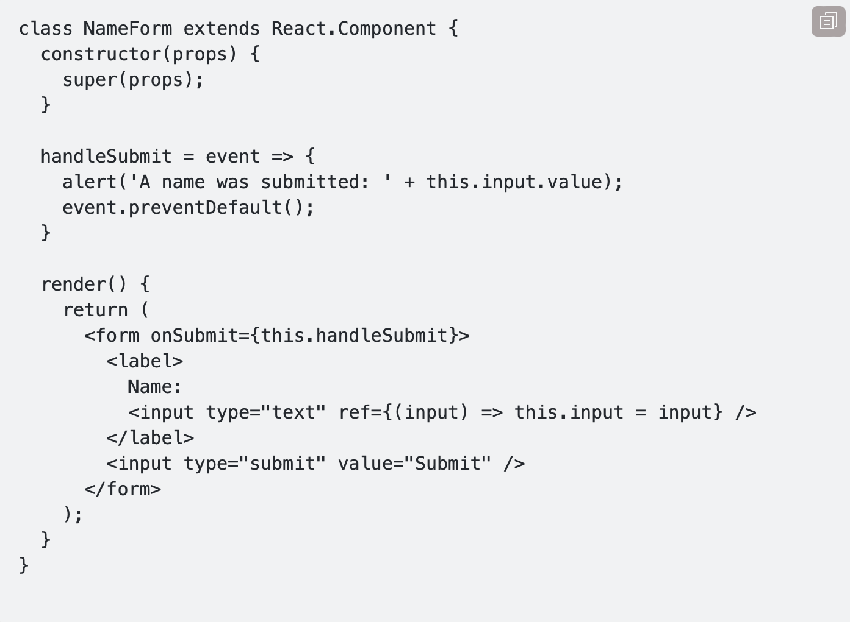

đặt một biến tham chiếu là input tham chiếu đến DOM object. Khi cần lấy giá trị ta sẽ truy xuất giá trị thông qua tham chiếu này.

Chú ý: Việc khởi tạo giá trị cho input trong trường hợp dùng uncontrolled component khác với controlled component. Bạn ko thể dùng thuộc tính value mà dùng thuộc tính defaultValue bởi vì nếu bạn dùng thuộc tính value thì mỗi khi form render lại nó sẽ luôn set giá trị này cho input, còn defaultValue chỉ set duy nhất lần đầu tiên khi khởi tạo form.

